CIRCULAR EXTERNA
SGF-1522-2019 -SGF-PUBLICO
23 de mayo de 2019

DIRIGIDA A:

- SISTEMA DE BANCA PARA EL DESARROLLO
- Personas físicas y jurídicas inscritas ante la SUGEF de conformidad con lo dispuesto en el artículo 15 de la Ley sobre estupefacientes, sustancias psicotrópicas, drogas de uso no autorizado, actividades conexas, legitimación de capitales y financiamiento al terrorismo N° 7786 y sus reformas (reforma integral en la Ley N° 8204).

El Superintendente General de Entidades Financieras,

Considerando que:

- El Sistema de Captura Verificación y Carga (SICVECA), es el sistema por medio del cual las entidades envían la información que requiere la superintendencia para efectos de supervisión.
- De acuerdo al aprendizaje que se ha recopilado durante los últimos años, se le han aplicado una serie de mejoras al SICVECA, con el fin de mejorar la experiencia de los usuarios de las entidades supervisadas.
- La nueva versión cuenta con un rediseño completo de la interface del usuario, con un alto grado de amigabilidad y facilidad en los procesos de carga y firma de información.
- La actualización de la mejora al SICVECA se realizará los días sábado 1° de Junio y domingo 2 de Junio del 2019.

Dispone:

- El SICVECA no estará disponible desde las 8:00 a.m. del 1° de Junio hasta las 06:00 p.m. del 2 de Junio del 2019.
- Ubicar en el sitio: www.sugef.fi.cr toda la información del “Manual de Información SICVECA”, a más tardar el 23 de Mayo. Esto incluye el nuevo Manual del Usuario y Vídeos informativos sobre los nuevos procesos, para la capacitación virtual a las entidades financieras. Los documentos contarán con el mayor detalle posible con el fin de que cada colaborador de las entidades involucrado en los procesos de carga de datos de sus entidades puedan capacitarse adecuadamente previo al envío.

- En todo caso y como es usual se abren los canales de comunicación dispuestos en los contactos de cada clase de datos Sicveca por parte de esta Superintendencia (https://www.sugef.fi.cr/manuales/manual_de_informacion_sicveca/), para aclarar dudas.
- Es requisito indispensable que todos los usuarios del sistema que ejecutan su firma digital sobre las clases de datos instalen la herramienta “Firmador BCCR”. El mismo puede descargarse de la dirección: www.soportefirmadigital.com, en la sección: Descarga de Instaladores. Las consultas sobre esta herramienta pueden realizarse en el mismo sitio www.soportefirmadigital.com.
- A partir del 03 de Junio el “Firmador BCCR” será la única herramienta disponible para firmar las clases de datos en SICVECA, dejando de utilizarse a partir de esa fecha los siguientes componentes:
- SICVECA DESKTOP
- Control ActiveX
- Certificado de Encripción SICVECA y su cadena de confianza.

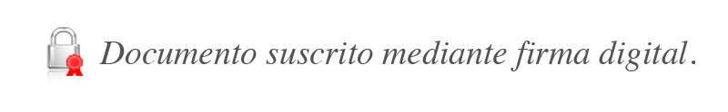
Atentamente,

Bernardo Alfaro A.
Superintendente

BAA/OMMB

